培養小朋友健康的飲食習慣－八個步驟

文章選自：http://www.ednoland.com.tw/ednolandweb/articlep/eathealth.cfm

健康的飲食習慣從孩子一出生便要開始培養，孩子如果能夠從小就喜歡吃營養，且健康的食物，一直到他們長大成人，終老，一生都會持續健康的飲食習慣。食物的準備以有益身體健康為準則，用餐時間的氣氛自然也就變得輕鬆愉悅。
每天準備營養均衡的三餐加上兩份點心來滿足家中小朋友的食慾的同時，在此同時也向您的小朋友示範如何吃的健康。以下是建立孩子健康飲食習慣的八個步驟，請您務必記得：好的學前教育課程應該要遵循類似的步驟，以促進幼兒的發育成長。
1. 教您的小朋友在準備吃東西或拿食物之前先洗手
示範洗手的方法，必須先抹上一些肥皂，用水沖洗乾淨後，再拿乾淨的毛巾將手擦乾。準備用餐之前要通知小朋友，讓他們有充裕的時間洗淨雙手。用餐的時間如果能有固定的時間，也能有助建立小朋友的日常作息，讓他能夠更清楚自己的食量。
2. 利用食物金字塔做為規劃食物的依據
對食物的偏好大約在二、三歲的時候開始形成。您的孩子可能會開始要求吃相似的食物，表現對特定食物的偏好，甚至變得很難伺候，這個不吃，那個不吃的。尊重孩子對不喜歡吃的食物的反應。利用食物金字塔從五大類食物中各式各樣的食物裡找出有相同營養價值的食物做搭配。
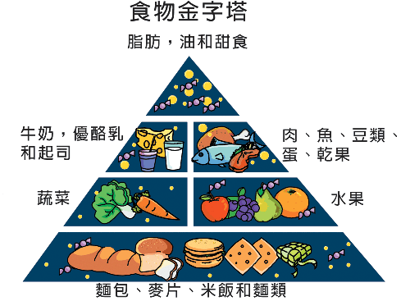
3. 讓小朋友在每一大類的食物中挑選想吃的食物
舉例來說，讓小朋友在水果裡挑一種，像是蘋果或梨子。食物的大小要適中，以小朋友能夠輕鬆入口為要。避免太硬不好咀嚼或太滑的食物，以降低小朋友噎到的風險。
4. 儘早讓小朋友認識不同的食物
準備色彩豐富令人食指大動的食物，將食物做成有趣的形狀，像是長方形和正方形引起小朋友的食慾。不斷地推出各式各樣食材，讓小朋友進一步發現不同的食物。另外要節制小朋友喝果汁，因為果汁會成為導致小朋友食慾不振的主因。
5. 請小朋友幫忙採買和準備食物
三到四歲的孩子，是可以幫忙盛好麥片，倒上牛奶，不打翻任何東西的。他們已經能夠幫忙擺碗筷，並且自己吃飯，甚至能夠幫忙整理清潔餐桌。
6. 教導餐桌禮儀
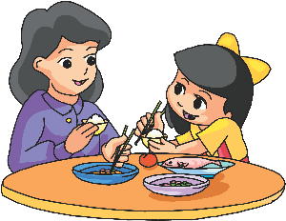 | 當小朋友用餐的能力漸漸發展純熟的時候，可以開始教他用餐時要維持乾淨，要閉著嘴咀嚼東西。讓小朋友有充裕的用餐時間，如果小朋友用餐完畢，不需要堅持他一定得一直坐在餐桌旁，即使需要時間也最好不要超過10-15分鐘。孩子肚子餓的時候，吃飯會吃的很認真，然後一旦他吃飽了，開始分心，不安份是很自然的現象。另外利用色彩鮮艷的用品佈置用餐的環境，並且和孩子愉快地交談有助於營造愉悅的氣氛。
7. 樹立權威
建立餐桌應有的規矩，例如一旦離開餐桌就表示用餐結束。教導您的小朋友掌握自己的食量，知道自己是還沒吃飽或已經吃飽。小朋友可能會在看電視時的廣告時間要求吃東西，千萬不要壞了規矩。和您的小朋友一起看廣告，討論不健康的食物。不要在吃飯在件事上給小朋友任何的獎賞，因為小朋友可能會為了得到某種物品才去吃東西，非常不好。
8. 和小兒科醫師共同照料健康和肥胖的問題
小朋友需要能提供豐富維他命和礦物質的食物，特別是鐵、鈣、鋅和維他命A、C、和B6。乳類製品、肉類、全麥和柑橘類水果能夠提供前述營養的最佳食物來源。不要讓您的小朋友習慣吃鹽份和糖份高的食物。每天所準備的食物內容要多樣化且健康。速食最為人詬病的就是食物中含有高碳水化合物和導致肥胖的成份。餐廳的食物通常和家裡準備的食物相較，通常含有較多脂肪，缺少纖維質和鈣。所以到速食店和餐館用餐僅能偶一為之。
只要僅守上述步驟，您不僅能訓練您的小朋友對不同食物的敏銳度，提昇其自然觀察智慧，同時也加強他的內省智慧層面。更重要的是，您將帶領他邁向健康的人生。

